ПЕРЕЧЕНЬ ОНЛАЙН ПЛАТФОРМ ДЛЯ ДИСТАНЦИОННОГО ОБУЧЕНИЯ,
ИСПОЛЬЗУЕМЫХ ГБОУ СОШ № 10

 | Автоматизированная Система Управления Ресурсами Системы Образования в Самарской области | 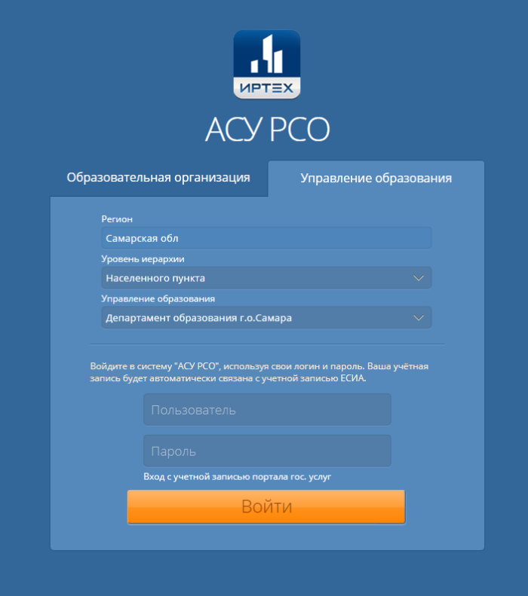 | https://asurso.ru
 | «ЯКласс» - система онлайн занятий и подготовки к экзаменам (дистанционный тренинг для школьников) |  | https://www.yaklass.ru
 | Российская электронная школа |  | https://resh.edu.ru
 | Онлайн-школа «ИНФОУРОК» |  | https://infourok.ru/school
 | «ЗУМ» - сервис для проведения и записи видеоконференций, онлайн уроков. |  | https://zoom.us
 | «УЧИ.РУ» - интерактивная образовательная онлайн-платформа |  | https://uchi.ru
 | Образовательный портал для подготовки к экзаменам «СДАМ ГИА: РЕШУ ВПР, ОГЭ, ЕГЭ и ЦТ» |  | https://sdamgia.ru
 | «Урок цифры» - проект знакомства школьников с основами цифровой экономики, цифровых технологий и программирования |  | https://урокцифры.рф
 | «Алгоритмика» - школа программирования для детей |  | https://algoritmika.org
 | Образовательный видеопортал «InternetUrok.ru» |  | https://interneturok.ru
 | Образовательная платформа изучения иностранных слов «ВЗНАНИЯ» |  | https://vznaniya.ru
 | «Skyeng» - онлайн-школа английского языка |  | https://skyeng.ru
 | Онлайн-школа ФОКСФОРД - подготовка школьников 3 — 11 классов к ЕГЭ, ОГЭ и олимпиадам, а также углубленное изучение школьных предметов в группах и индивидуально. | 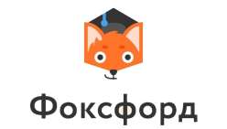 | https://foxford.ru
 | Исторический портал «ИСТОРИЯ.РФ» |  | https://histrf.ru
 | «ЯндексУчебник» - сервис с заданиями по математике, русскому языку и окружающему миру с автоматической проверкой |  | https://education.yandex.ru/home/
 | Корпорация «Российский учебник» |  | https://rosuchebnik.ru

